MATERIÁL |  | číslo:
pro zasedání
Zastupitelstva města Prostějova konané dne 27.08.2018
Název materiálu: | Schválení směny pozemků na ulici J. B. Pecky v Prostějově a rozpočtové opatření kapitoly 50 – správa a nakládání s majetkem města
Předkládá: | Rada města Prostějova
 | Mgr. Jiří Pospíšil, náměstek primátorky, v. r.
Návrh usnesení:
Zastupitelstvo města Prostějova
s c h v a l u j e
1) směnu části pozemku p.č. 8130/5 – ostatní plocha v k.ú. Prostějov o výměře cca 3.250 m² (přesná výměra bude známa po zpracování geometrického plánu) ve vlastnictví fyzické osoby, za tři části pozemku p.č. 597/1 – ostatní plocha o celkové výměře cca 1.200 m² a část pozemku p.č. 7655/1 – ostatní plocha o výměře cca 515 m², oba v k.ú. Prostějov (přesné výměry budou známé po zpracování geometrického plánu), ve vlastnictví Statutárního města Prostějova, za následujících podmínek:
- z důvodů uvedených v důvodové zprávě k materiálu bude směna pozemků provedena s finančním vyrovnáním ve prospěch vlastníka pozemku p.č. 8130/5 v k.ú. Prostějov ve výši rozdílu výměr směňovaných pozemků vynásobeného sazbou 650 Kč/m², tj. celkem cca 997.750 Kč,
- náklady spojené s vypracováním geometrického plánu, znaleckého posudku a správní poplatek spojený s podáním návrhu na povolení vkladu vlastnických práv do katastru nemovitostí uhradí žadatel ,
2) rozpočtové opatření, kterým se:
- zvyšuje rozpočet výdajů
Kapitola | ODPA | Pol | ZP | UZ | Organizace | O hodnotu v Kč
0000000050 | 006409 | 6130 |  | 1 | 0500000000000 | 997.750
zvýšení pol. 6130 – pozemky; směna částí pozemků p.č. 8130/5, p.č. 597/1 a p.č. 7655/1, vše v k.ú. Prostějov (finanční vyrovnání)
- snižuje stav rezerv města
Kapitola | ODPA | Pol | ZP | UZ | Organizace | O hodnotu v Kč
0000000070 |  | 8115 |  | 1 | 0700000000000 | 997.750
snížení pol. 8115 – Fond rezerv a rozvoje

Důvodová zpráva:

Na Odbor správy a údržby majetku města se obrátil žadatel, se žádostí o směnu části jeho pozemku za části dvou pozemků ve vlastnictví Statutárního města Prostějova. Předmětné pozemky se nachází v lokalitě ulice J. B. Pecky v Prostějově.
Žadatel je vlastníkem pozemku p.č. 8130/5 v k.ú. Prostějov, který odkoupil v roce 2016 od společnosti České dráhy, a.s. Jedná se původně o drážní pozemek. Ke směně nabízí žadatel část tohoto pozemku o celkové výměře cca 3.250 m². Nabízená část pozemku se nachází především pod tělesem již nepoužívané dráhy, dále je využita jako travnatý pás a zasahuje i pod stavbu veřejné pozemní komunikace na ulici Fanderlíkova. Na pozemku se v současné době nachází koleje původní vlečkové dráhy. Dle sdělení žadatele budou před případným uskutečněním směny tyto koleje z pozemku na jeho náklady odstraněny.
Za nabízenou část svého pozemku požaduje žadatel směnit části dvou pozemků ve vlastnictví Statutárního města Prostějova. Jedná se o tři části pozemku p.č. 597/1 v k.ú. Prostějov o celkové výměře cca 1.200 m² (první část pozemku je využita jako plocha veřejné zeleně za bytovým domem Kostelecká 17, druhá část je využita jako veřejná příjezdová komunikace k řadovým garážím a třetí menší část je využita jako součást travnaté plochy za řadovými garážemi) a část pozemku p.č. 7655/1 v k.ú. Prostějov o výměře cca 515 m², která je využita rovněž jako veřejná příjezdová komunikace k řadovým garážím z ulice Fanderlíkova.
Žadatel je vlastníkem společnosti SEZAKO Prostějov s.r.o., která má sídlo na ulici J. B. Pecky 14 v Prostějově. Z důvodu rozšiřování nabídky svých služeb a nárůstu počtu služebních vozidel má společnost značný nedostatek parkovacích míst. Po případném provedení požadované směny by žadatel na částech získaných pozemků vybudoval nové parkoviště pro vozidla společnosti a rovněž pro parkování osobních vozidel zaměstnanců.
Vzhledem k tomu, že žadatel nabízí ke směně část svého pozemku o větší výměře (cca 3.250 m²) než je celková výměra předmětných částí pozemků Statutárního města Prostějova (cca 1.715 m²), požaduje provést v rámci směny pozemků finanční vyrovnání v jeho prospěch. Požadované finanční vyrovnání by dle jeho návrhu bylo určeno ve výši rozdílu výměr směňovaných pozemků (cca 1.535 m²) vynásobeného sazbou ve výši 650 Kč/m², tj. celkem cca 997.750 Kč. Tato výše finančního vyrovnání vychází dle upřesnění žadatele z kupní ceny, kterou uhradil při odkupu nabízeného pozemku společnosti České dráhy, a.s., a která dle kupní smlouvy činila 573,50 Kč/m². Finanční vyrovnání je oproti této kupní ceně navýšeno o částku, která by částečně kompenzovala náklady spojené s odstraněním kolejí z nabízeného pozemku před případným uskutečněním směny.
Záležitost je řešena pod sp.zn.: OSUMM 361/2017.

Odbor územního plánování a památkové péče, oddělení územního plánování – nabízená část pozemku p.č. 8130/5 v k.ú. Prostějov leží z části v rozvojové ploše P10 veřejná prostranství (PV). Jedná se o plochu č. 0073, pro kterou je stanovena zastavěnost do 3% a z části ve stabilizované ploše č. 0065 veřejná prostranství (PV).
Část pozemku, ve vlastnictví Statutárního města Prostějova, p.č. 7655/1 v k.ú. Prostějov, je součástí rozvojové plochy P10 smíšené obytné (SX). Jedná se o plochu č. 0074, pro kterou je stanovena maximální výška zástavby 13/17 m (maximální výška římsy nebo okapní hrany/maximální výška hřebene střechy nebo ustoupeného podlaží pod úhlem 45º), zastavěnost do 50%. Plochy přestavby se vymezují pro zajištění recyklace současně zastavěného území a zároveň pro ochranu území nezastavěného před dalším neodůvodněným zastavěním.
Část pozemku, ve vlastnictví Statutárního města Prostějova, p.č. 597/1 v k.ú. Prostějov, je součástí stabilizované plochy č. 0066 smíšené obytné (SX). Plochy zastavěné stabilizované se vymezují za účelem zajištění stabilizovaného prostředí a pro potvrzení jejich stávajícího využití.
Odbor územního plánování a památkové péče konstatuje, že záměr výstavby parkoviště pro účely rozšíření společnosti SEZAKO Prostějov s.r.o., ve stabilizované ploše na pozemku p.č. 597/1 v k.ú. Prostějov není v souladu s celkovou koncepcí území. Stejně tak požadovaná směna části pozemku p.č. 7655/1 v k.ú. Prostějov není v souladu s charakterem daného území, které slouží jako přístupová cesta ke stávajícím řadovým garážím. Z těchto důvodů směnu nedoporučujeme. Navrhujeme jednat o odkupu nabízené části pozemku p.č. 8130/5 v k.ú. Prostějov, která je vedena jako veřejné prostranství a pro město je využitelná.

Odbor životního prostředí sděluje, že není kompetentní posoudit výhodnost nabízené směny. Nedoporučujeme směnit nebo prodat část pozemku p.č. 597/1 v k.ú. Prostějov, neboť je součástí veřejného prostranství – zeleně doplňující zadní trakt panelového domu.

Odbor dopravy nesouhlasí se směnou pozemků Statutárního města Prostějova, na kterých se nachází komunikace, jež zajišťuje přístup ke garážím ve vnitrobloku sídliště. Domníváme se, že by to zkomplikovalo obsluhu území (např. areál na pozemku p.č. 589/1 v k.ú. Prostějov a okolní pozemky). Do šířky 7,5 m mezi ke směně navržené části pozemku p.č. 597/1 v k.ú. Prostějov a řadovými garážemi je také započtena nájezdová rampa do garáží (cca 2,5 – 3 m), zbývající prostor se jeví jako nedostatečný.

Odbor rozvoje a investic posoudil uvedenou žádost a sděluje, že nemá námitky k nabízené směně pozemků, která umožní realizovat cyklostezku v ulici J. B. Pecky a zajistí nový příjezd vozidel k řadovým garážím za areálem společnosti SEZAKO Prostějov s.r.o.

Komise pro rozvoj města a podporu podnikání ve svém stanovisku ze dne 19.06.2018 doporučuje Radě města Prostějova směnu předmětných pozemků, ale bez doplatku ze strany města.

Rada města Prostějova dne 31.07.2018 usnesením č. 8711:
1) vyhlásila
záměr směny části pozemku p.č. 8130/5 – ostatní plocha v k.ú. Prostějov o výměře cca 3.250 m² (přesná výměra bude známa po zpracování geometrického plánu) ve vlastnictví žadatele za tři části pozemku p.č. 597/1 – ostatní plocha o celkové výměře cca 1.200 m² a část pozemku p.č. 7655/1 – ostatní plocha o výměře cca 515 m², oba v k.ú. Prostějov (přesné výměry budou známé po zpracování geometrického plánu), ve vlastnictví Statutárního města Prostějova, za následujících podmínek:
a) z důvodů uvedených v důvodové zprávě k materiálu bude směna pozemků provedena s finančním vyrovnáním ve prospěch vlastníka pozemku p.č. 8130/5 v k.ú. Prostějov ve výši rozdílu výměr směňovaných pozemků vynásobeného sazbou 650 Kč/m², tj. celkem cca 997.750 Kč,
b) náklady spojené s vypracováním geometrického plánu, znaleckého posudku a správní poplatek spojený s podáním návrhu na povolení vkladu vlastnických práv do katastru nemovitostí uhradí žadatel,
2) doporučila
Zastupitelstvu města Prostějova schválit rozpočtové opatření, kterým se:
- zvyšuje rozpočet výdajů
Kapitola | ODPA | Pol | ZP | UZ | Organizace | O hodnotu v Kč
0000000050 | 006409 | 6130 |  | 1 | 0500000000000 | 997.750
zvýšení pol. 6130 – pozemky; směna částí pozemků p.č. 8130/5, p.č. 597/1 a p.č. 7655/1, vše v k.ú. Prostějov (finanční vyrovnání)
- snižuje stav rezerv města
Kapitola | ODPA | Pol | ZP | UZ | Organizace | O hodnotu v Kč
0000000070 |  | 8115 |  | 1 | 0700000000000 | 997.750
snížení pol. 8115 – Fond rezerv a rozvoje

Záměr směny předmětných pozemků byl zveřejněn v souladu s příslušnými ustanoveními zákona č. 128/2000 Sb., o obcích (obecní zřízení), v platném znění, vyvěšením na úřední desce Magistrátu města Prostějova a způsobem umožňujícím dálkový přístup. Ke dni zpracování tohoto materiálu se k vyhlášenému záměru nikdo jiný nepřihlásil.

Odbor správy a údržby majetku města sděluje, že části pozemků Statutárního města Prostějova požadované ke směně p.č. 597/1 a p.č. 7655/1, oba v k.ú. Prostějov, jsou v současné době využívané rovněž jako příjezdová komunikace k řadovým garážím za ulicí Fanderlíkova. V případě uskutečnění převodu těchto pozemků a jejich následného využití pro rozšíření areálu společnosti SEZAKO Prostějov s.r.o. již nebude možno tento příjezd využívat. Po uskutečnění směny bude možno nový příjezd k řadovým garážím zajistit z ulice J. B. Pecky přes nově nabytou část pozemku od žadatele p.č. 8130/5 v k.ú. Prostějov. Vzhledem k současnému využití této části pozemku jako drážního tělesa (včetně ocelových kolejí) a travnatého pásu, bude nutné pro jeho změnu na příjezdovou komunikaci provést dostatečné zpevnění pojízdné části a jeho povrchovou úpravu. V souvislosti s tímto řešením na zajištění nového příjezdu je ještě nutné upozornit na skutečnost, že pozemek pod stávající veřejnou pozemní komunikací na ulici J. B. Pecky p.č. 6017/21 v k.ú. Prostějov není ve vlastnictví Statutárního města Prostějova (vlastníkem pozemku je společnost PENAM, a.s.).
Odbor správy a údržby majetku města nemá námitek ke schválení směny předmětných pozemků, a to především z toho důvodu, že Statutární město Prostějov získá do svého vlastnictví pozemek vhodný k možné výstavbě cyklostezky a chodníku, které v dané lokalitě nejsou vybudovány, a není možno k tomuto účelu využít stávající pozemky Statutárního města Prostějova. Současně Odbor správy a údržby majetku města doporučuje zvážit celkový prospěch a užitek navržené směny pro Statutární město Prostějov, a to s ohledem na podmínky směny (požadované finanční vyrovnání), rozsah požadovaných pozemků ve vlastnictví Statutárního města Prostějova a rovněž k dnes obtížně odhadnutelným důsledkům změny v dopravní obslužnosti daného území prostřednictvím nového příjezdu z ulice J. B. Pecky.
Odbor správy a údržby majetku města podotýká, že odstranění kolejí z nabízeného pozemku p.č. 8130/5 v k.ú. Prostějov zajistí žadatel před případným uskutečněním směny.

Odbor správy a údržby majetku města zároveň upozorňuje na skutečnost, že pozemky nabízené i požadované ke směně jsou zatíženy vedením množství inženýrských sítí včetně jejich ochranných pásem.

Předkládané rozpočtové opatření má vliv na rozpočet města. Dle výše uvedeného návrhu dojde ke snížení finančních prostředků ve Fondu rezerv a rozvoje o částku 997.750 Kč a současně ke zvýšení finančních prostředků výdajů u kapitoly 50 – správa a nakládání s majetkem města o částku 997.750 Kč. Finanční prostředky na úhradu kupní ceny navrhuje Odbor SÚMM čerpat z Fondu rezerv a rozvoje, neboť vzhledem ke skutečnosti, že požadovanou výši finančního vyrovnání od vlastníka pozemku p.č. 8130/5 v k.ú. Prostějov obdržel Odbor správy a údržby majetku města Magistrátu města Prostějova až v průběhu měsíce června 2018, nebylo možné je zahrnout do návrhu rozpočtu Statutárního města Prostějova na rok 2018.

Materiál byl předložen k projednání na schůzi Finančního výboru dne 20.08.2018.

Osobní údaje fyzických osob jsou z textu vyjmuty v souladu s příslušnými ustanoveními zákona č.101/2000 Sb., o ochraně osobních údajů a o změně některých zákonů, ve znění pozdějších předpisů. Úplné znění materiálu je v souladu s příslušnými ustanoveními zákona č. 128/2000 Sb., o obcích (obecní zřízení), ve znění pozdějších předpisů k nahlédnutí na Magistrátu města Prostějova.

Přílohy: situační mapa – odstraněno z důvodu ochrany osobních údajů
letecký snímek
6 x fotky pozemků navržených ke směně

Prostějov: 15.08.2018

Osoba odpovědná za zpracování materiálu: Mgr. Libor Vojtek, vedoucí Odboru správy a údržby majetku města,
v zastoupení Bc. Vladimír Hofman, vedoucí oddělení
nakládání s majetkem města Odboru SÚMM, v. r.

Zpracoval: Mgr. Lukáš Skládal, odborný referent oddělení nakládání s majetkem města OSÚMM, v. r.

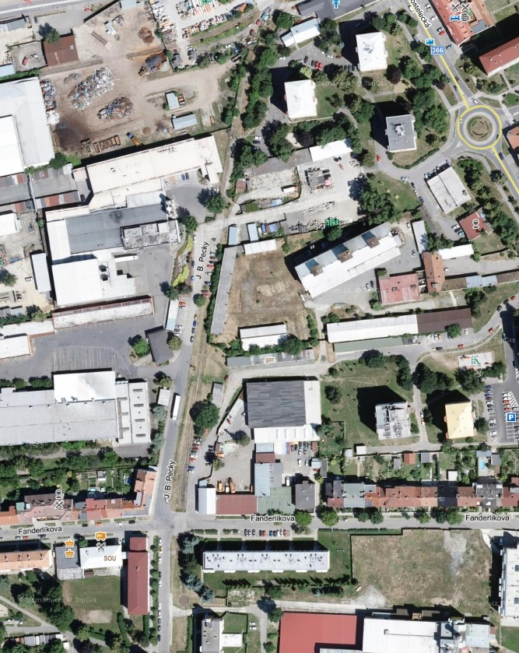

Příjezdová komunikace z ulice Fanderlíkova
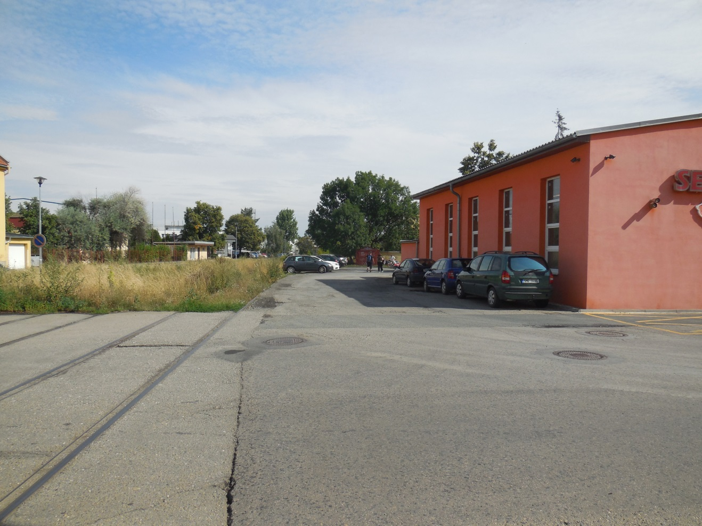

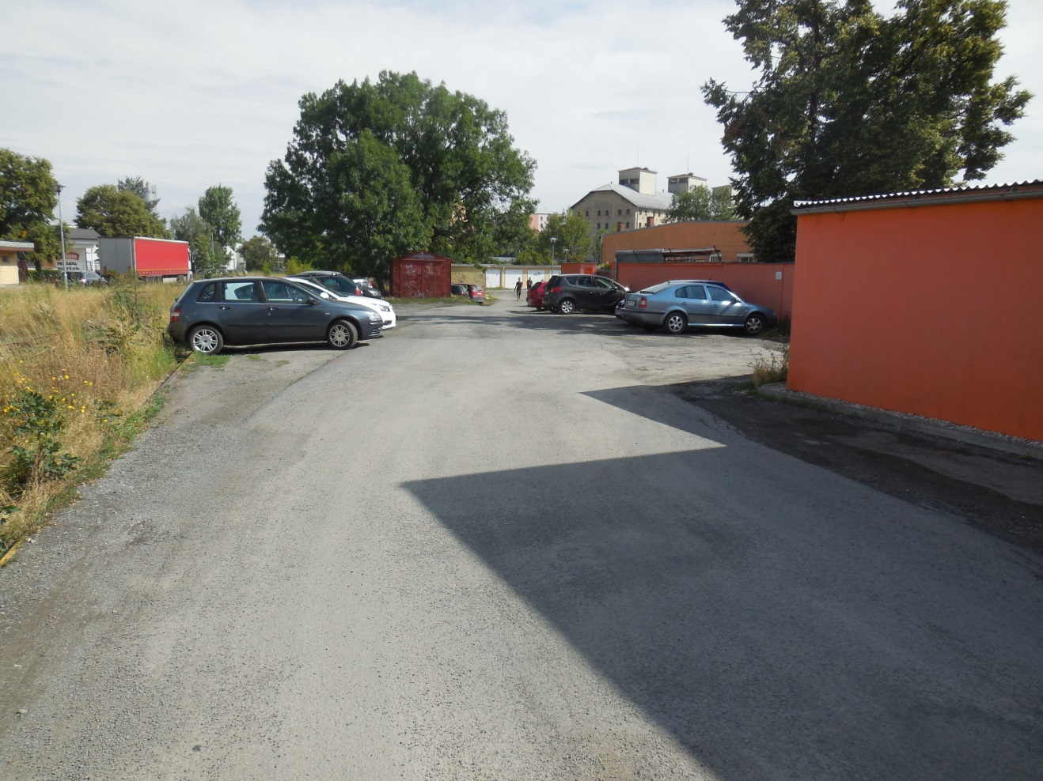

Příjezdová komunikace ke garážím na pozemku p.č. 597/1 v k.ú. Prostějov (červenou čárou je orientačně vyznačena případná budoucí hranice pozemků, napravo je budova ve vlastnictví žadatele; budoucí šířka komunikace by byla 7,5 m včetně nájezdů ke garážím)
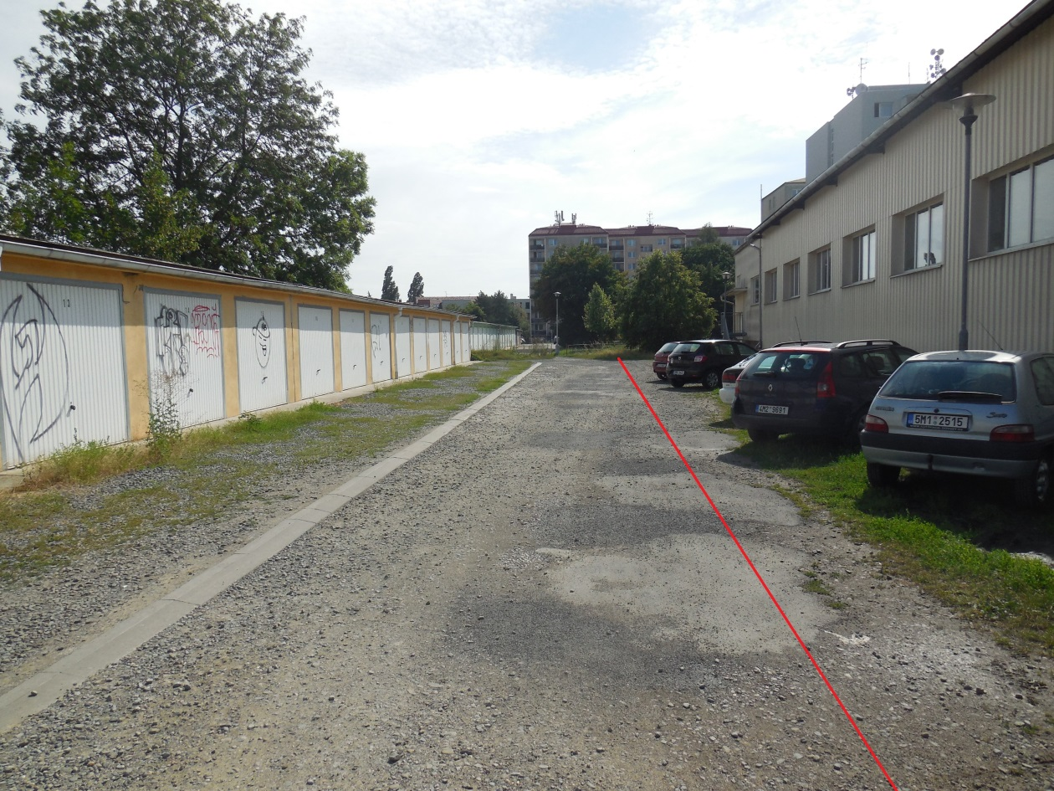

Zeleň na požadované části pozemku p.č. 597/1 v k.ú. Prostějov
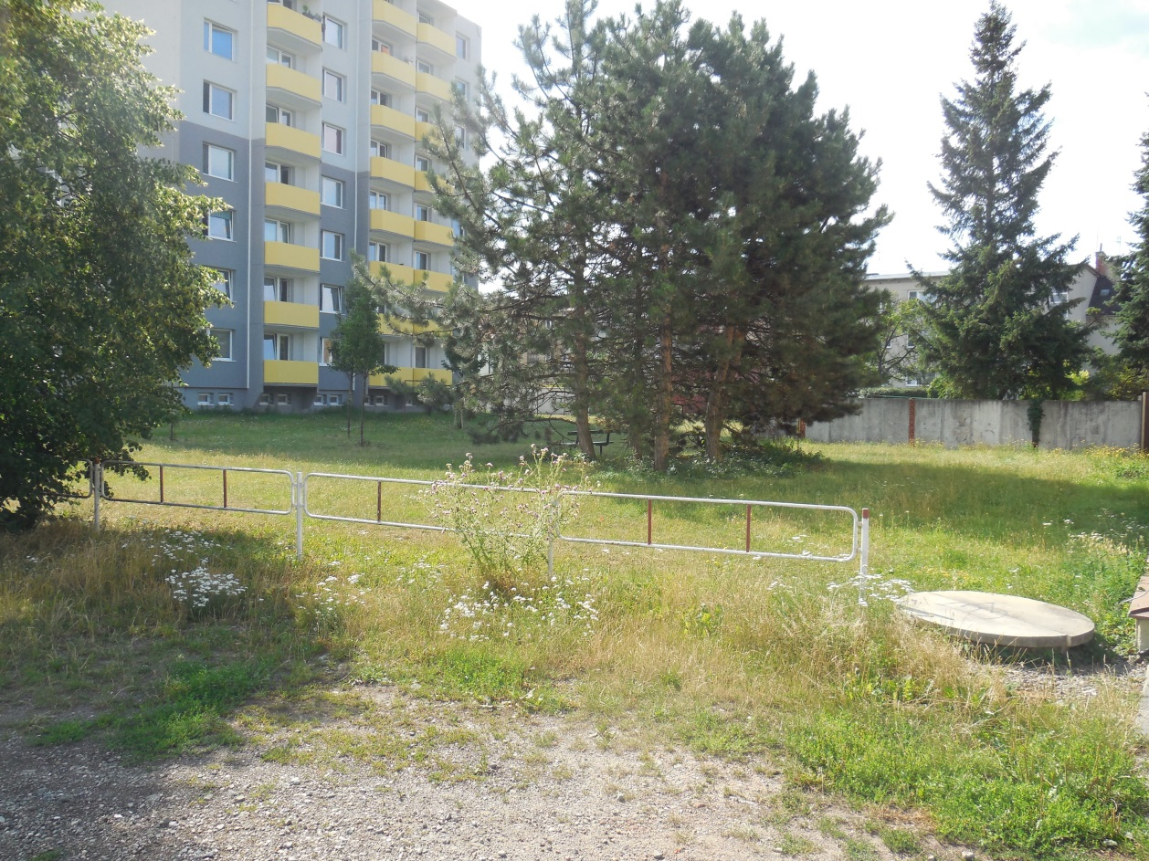
Nabízený pozemek v místě navrženého budoucího příjezdu z ulice J. B. Pecky
